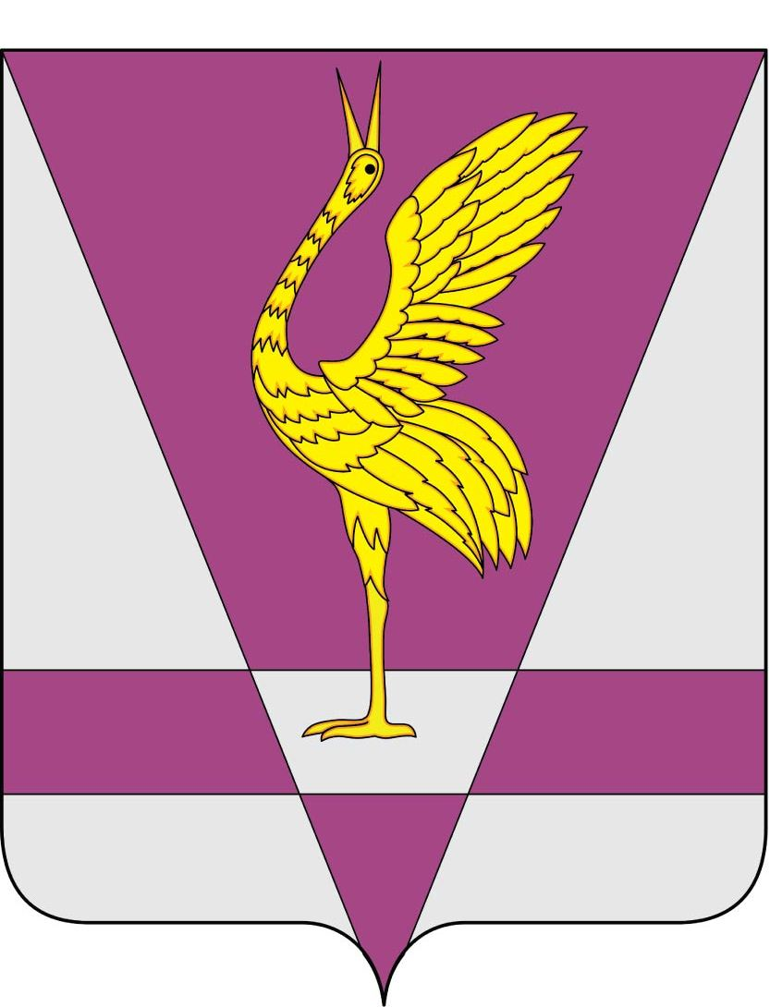
РОССИЙСКАЯ ФЕДЕРАЦИЯ
КРАСНОЯРСКИЙ КРАЙ
УЖУРСКИЙ РАЙОННЫЙ СОВЕТ
ДЕПУТАТОВ

РЕШЕНИЕ

23.11.2011 г. | г. Ужур | № 23-150р
О передаче муниципального имущества
в безвозмездное пользование

В соответствии с решением Ужурского районного Совета депутатов от 05.09.2005 г. № 4-34р «Об утверждении Положения о порядке управления и распоряжения муниципальной собственностью Ужурского района», Ужурский районный Совет депутатов РЕШИЛ:

Передать нежилые помещения, общей площадью 230,6 кв. м, расположенные по адресу: Красноярский край, г. Ужур, ул. Кирова, 42, агентству записей актов гражданского состояния Красноярского края для размещения территориального отдела агентства ЗАГС по Ужурскому району в безвозмездное пользование.

Глава района Г.Н. Кузнецова

